INFORME DE LABORATORIO: ANÁLISIS DE RED CON WIRESHARK

PARTE I

1. Introducción
Este informe documenta el análisis de diversas capturas de tráfico de red (archivos .pcap) para identificar protocolos, extraer información y detectar posibles anomalías o malware.

2. Ejercicio 1: Análisis de flujo TCP (set1.pcap)
2.1. Descripción
En este escenario se analiza la comunicación básica entre un cliente (192.168.1.3) y un servidor (192.168.1.8). Se busca identificar cómo se establece la conexión y qué datos se intercambian.
2.2. Establecimiento de la Conexión (Handshake)
El protocolo TCP requiere un saludo inicial de tres pasos para asegurar que ambas partes están listas.
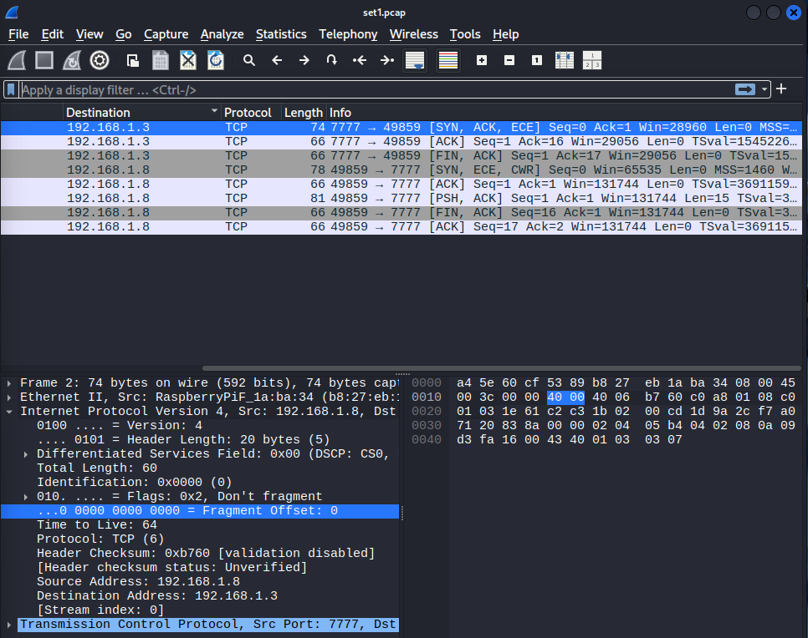
- Explicación: En la imagen se observa el segundo paso del saludo. El servidor responde con las banderas [SYN, ACK]. Esto confirma que el puerto 7777 del servidor está abierto y acepta la conexión.

2.3. Transferencia de Datos
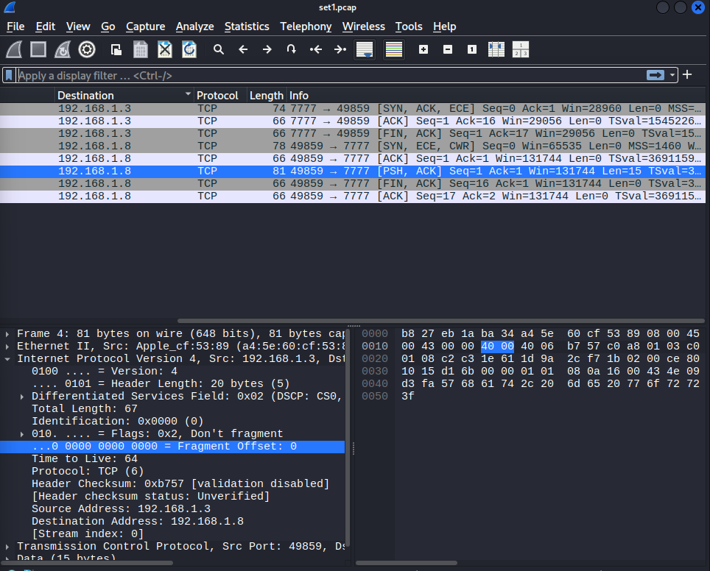
Una vez conectadas, las máquinas intercambian información real.

- Explicación: El paquete 4 tiene la bandera PSH (Push), lo que indica envío de datos. Al observar el panel de inspección de bytes, se puede leer en texto plano el mensaje: "hello world". Esto demuestra que la comunicación no estaba cifrada.
2.4. Cierre de la Sesión
- Análisis: Los paquetes finales muestran las banderas FIN, indicando que la comunicación ha terminado y los puertos se cierran correctamente.

3. Ejercicio 2: Extracción de archivos y credenciales (set2.pcap)
3.1. Descripción
En este ejercicio se analiza una captura de tráfico de red basada en el protocolo FTP (File Transfer Protocol). A diferencia de otros protocolos modernos, FTP destaca por su falta de cifrado, enviando tanto las credenciales de acceso como los datos de los archivos en texto plano.
3.2. Identificación de Credenciales (Robo de Identidad)
Al aplicar el filtro de visualización ftp en Wireshark, se ha podido aislar el proceso de autenticación entre el cliente (192.168.1.228) y el servidor (192.168.1.8).
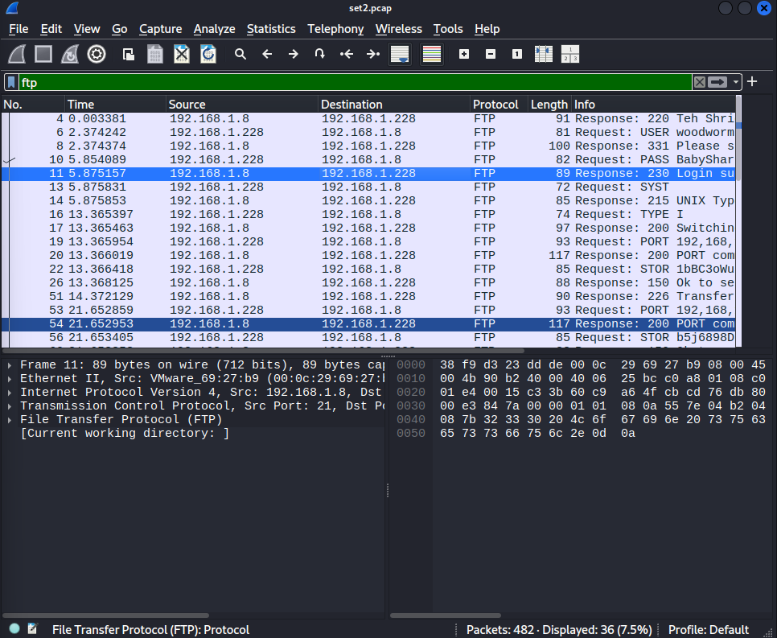
- Análisis técnico: Como se observa en la columna "Info" de los paquetes 6 y 10, las credenciales capturadas son:
  - Usuario: woodworm
  - Contraseña: BabyShark
- El paquete 11 confirma el éxito del inicio de sesión con el código 230 Login successful, lo que permitiría a un atacante acceder al servidor con privilegios de dicho usuario.
3.3. Reconstrucción y Extracción del Archivo
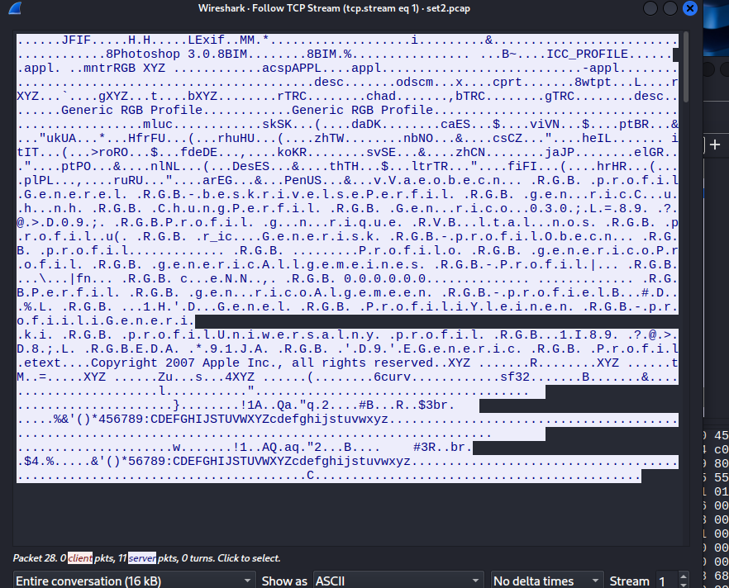
Tras el inicio de sesión, se detectó el envío de archivos mediante el comando STOR. Para recuperar el contenido, se utilizó la función Follow TCP Stream sobre los paquetes de datos.

- Análisis de la carga útil: Aunque la ventana de seguimiento muestra caracteres binarios, se identifica el encabezado o "número mágico" JFIF en la primera línea. Esto es un indicador inequívoco de que el archivo transferido es una imagen en formato JPEG. La falta de seguridad en la transmisión permitió reconstruir la imagen íntegramente a partir del tráfico capturado.

4. Ejercicio 3: Reconstrucción de archivo multimedia (set3.pcap)
4.1. Descripción
Este ejercicio consiste en el análisis de una captura de tráfico de gran volumen (aproximadamente 39-40 MB) para identificar y reconstruir un archivo transferido entre un cliente y un servidor. A diferencia de los ejercicios anteriores, el tráfico no es detectado por los filtros estándar de HTTP, lo que sugiere el uso de puertos personalizados.

4.2. Localización del flujo de datos masivo
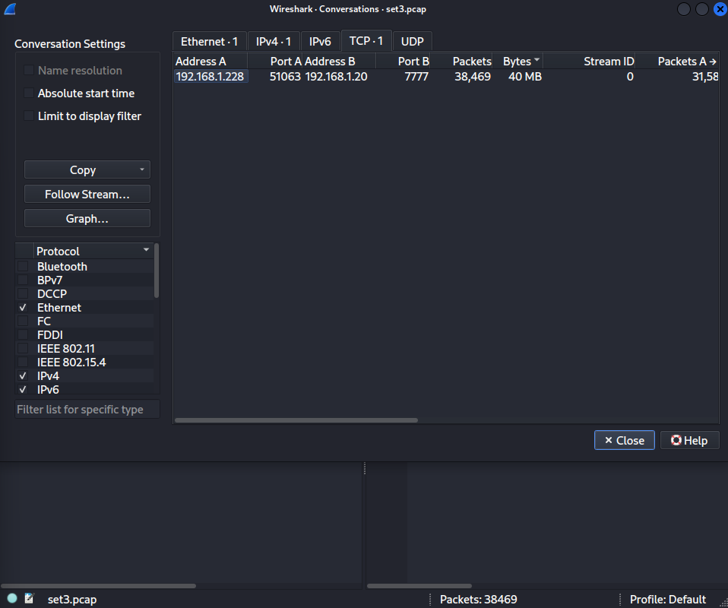
Debido al tamaño del archivo PCAP, se utilizó la herramienta de estadísticas de conversaciones (Statistics > Conversations) para localizar el flujo de datos principal.

- Análisis técnico: Se identificó una sesión TCP única entre el cliente 192.168.1.228 y el servidor 192.168.1.20. La transferencia se realizó a través del puerto 7777 y alcanzó un volumen de 40 MB, lo que representa la descarga del objeto multimedia buscado.
4.3. Identificación del tipo de archivo (Magic Number)
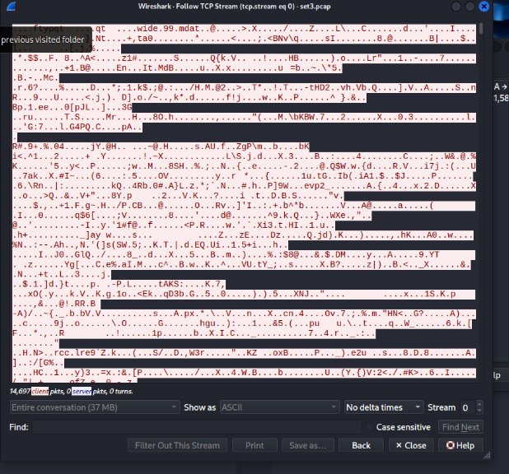
Para determinar la naturaleza del archivo sin necesidad de ejecutarlo, se realizó un seguimiento del flujo de datos mediante la función Follow TCP Stream para inspeccionar sus primeros bytes.

- Resultados del análisis: Al inicio del flujo de datos se observa la cadena de caracteres ftypqt. Este valor funciona como una firma digital o "Magic Number" que identifica de manera inequívoca a los archivos de vídeo en formato MP4 o QuickTime (.mov).
- Conclusión: Se confirma que la captura registra la descarga completa de un archivo de vídeo de alta resolución a través de un canal de comunicación no cifrado.

5. Ejercicio 4: Búsqueda de credenciales en texto plano (set4.pcap)
5.1. Descripción
En este ejercicio se analiza una captura de tráfico web de pequeño tamaño (17KB) con el objetivo de identificar intentos de inicio de sesión. El análisis se centra en demostrar cómo el protocolo HTTP (puerto 80) expone la información de autenticación al no viajar cifrada.
5.2. Localización de intentos de autenticación
Debido al escaso volumen de paquetes, se utilizó un filtro avanzado de búsqueda de cadenas de texto: frame contains "user" or frame contains "pass". Este filtro permite localizar cualquier paquete que contenga dichas palabras clave en su carga útil.
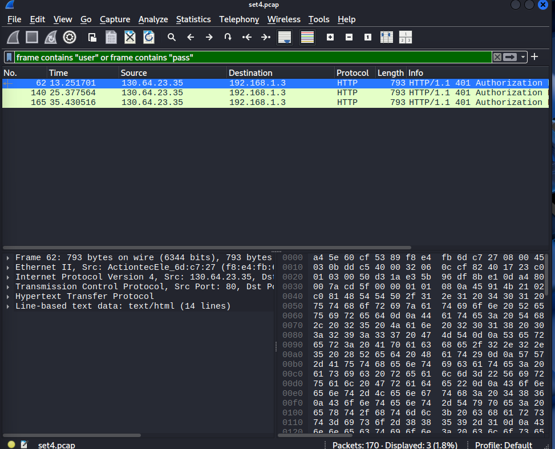
- Análisis técnico: Se han identificado paquetes con el código de estado HTTP 401 Unauthorized. Este código indica que el servidor (130.64.23.35) está denegando el acceso y solicitando al cliente (192.168.1.3) que introduzca un usuario y una contraseña válidos.
5.3. Interceptación de datos (Autorización Básica)
Al inspeccionar los paquetes localizados, se observa que el servidor utiliza el método WWW-Authenticate: Basic.
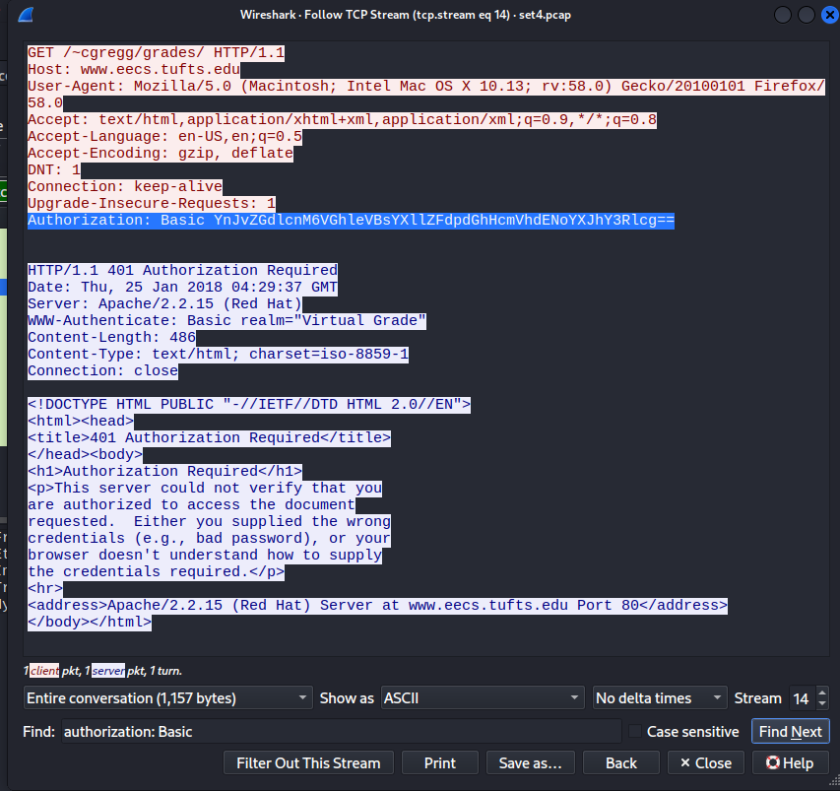
- Resultado: Aunque los datos de acceso no se ven en la lista principal, el análisis del flujo TCP revela que el cliente envía sus credenciales codificadas en Base64. Al no existir una capa de cifrado SSL/TLS (HTTPS), estas credenciales pueden ser fácilmente decodificadas por un analista de red o un atacante.
6. Ejercicio 5: Análisis de tráfico masivo y extracción de objetos (set5.pcap)
6.1. Descripción
En este último escenario se analiza una captura de tráfico de gran volumen (61MB) que contiene una sesión de navegación web extensa. El objetivo es identificar los recursos descargados y demostrar la capacidad de Wireshark para reconstruir objetos a partir del flujo de paquetes.
6.2. Identificación de objetos HTTP
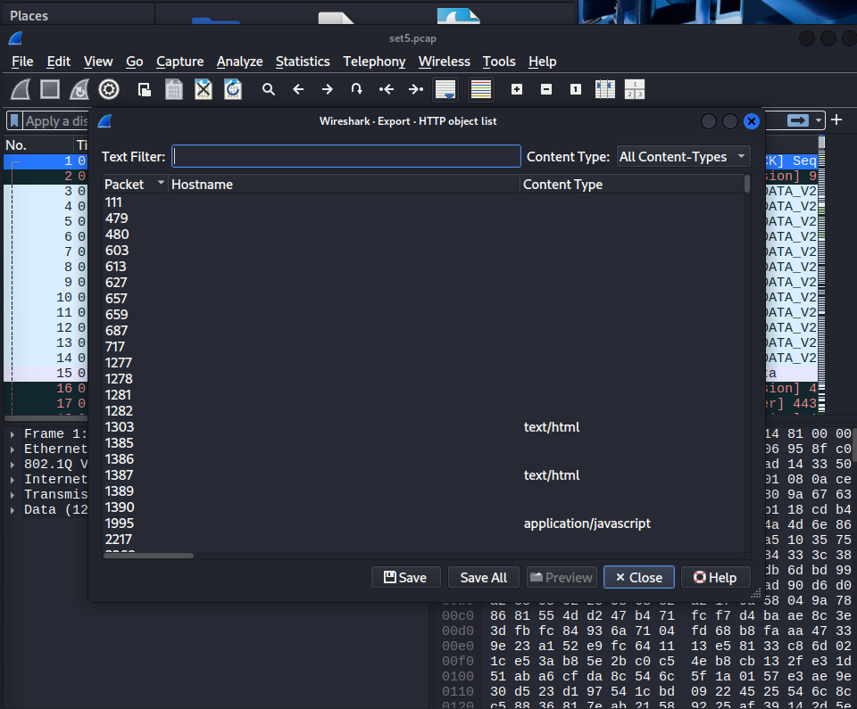
Dada la magnitud del archivo, se empleó la herramienta de extracción automática File > Export Objects > HTTP. Esta función permite visualizar todos los archivos que el navegador del cliente solicitó y recibió del servidor.

- Análisis de resultados: En la lista de objetos exportables se identifican múltiples recursos, incluyendo:
  - Archivos HTML (text/html): Correspondientes a la estructura de las páginas visitadas.
  - Scripts de JavaScript (application/javascript): Necesarios para la interactividad del sitio web.
- Conclusión: La herramienta permite a un auditor de red recuperar el contenido íntegro de la navegación de un usuario, facilitando la identificación de descargas sospechosas o fugas de información.

7. Ejercicio 6: Análisis de tráfico Malspam/Malware (set6.pcap)
7.1. Descripción
Este ejercicio consiste en el análisis de una captura de tráfico real obtenida de una campaña de Malware/Malspam. El objetivo es identificar los artefactos maliciosos descargados y el comportamiento del equipo infectado.
7.2. Detección de artefactos y vectores de infección
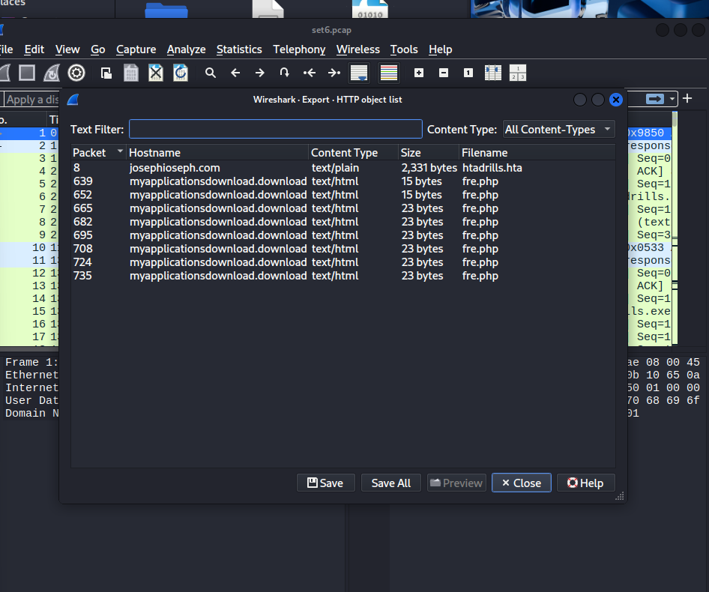
Al utilizar la herramienta Export Objects > HTTP, se localiza la descarga de archivos con extensiones y comportamientos altamente sospechosos.

- Análisis técnico: Se identifica la descarga de un archivo llamado htadrills.hta desde el host josephioseph.com. Los archivos .hta son vectores comunes de infección ya que pueden ejecutar scripts de Windows directamente.
- Comportamiento posterior: Se observan múltiples peticiones repetitivas al archivo fre.php en el dominio myapplicationsdownload.download. Este patrón sugiere una comunicación de tipo "Beaconing" (baliza), donde el malware intenta contactar con su servidor de Comando y Control (C2) para recibir órdenes o descargar una segunda fase del ataque (payload).

PARTE II

8.1. Resumen Ejecutivo
Durante el análisis forense de la red, se identificó una descarga de malware que intentaba ocultarse bajo el protocolo cifrado HTTPS. Mediante el uso de técnicas de desencriptación de tráfico TLS, fue posible exponer la capa de aplicación y detectar la transferencia de una biblioteca dinámica maliciosa, lo que representa un riesgo crítico de compromiso del sistema y ejecución de código arbitrario.
8.2. Contexto del Incidente
La investigación se centró en el archivo de captura decrypting_HTTPS_TLS_traffic.pcap. Debido a que la comunicación empleaba el protocolo TLS para cifrar los datos, se procedió a configurar Wireshark con el archivo de registro de claves KeysLogFile.txt. Esta configuración permitió revertir el cifrado y transformar los paquetes identificados como "Application Data" en tráfico HTTP legible para su análisis.
8.3. Indicadores de Compromiso (IOC)
A través de la inspección del tráfico desencriptado, se han extraído los siguientes indicadores técnicos esenciales para la detección de la amenaza:
- Nombre del Archivo: invest_20.dll.
- URL de Descarga: http://foodsgoodforliver.com/invest_20.dll.
- Dirección IP de Destino: 94.103.84.245.
- Hash SHA-256: 31cf42b2a7c5c558f44cfc67684cc344c17d4946d3a1e0b2cecb8eb58173cb2f.
8.4. Análisis e Inteligencia de Amenazas (TI)
El hash SHA-256 obtenido fue analizado en la plataforma de inteligencia VirusTotal. Los resultados confirman que el archivo es malicioso y pertenece a la familia de malware [Escribe aquí el nombre que viste en VirusTotal, por ejemplo: Dridex o Qakbot]. El reporte muestra una alta tasa de detección por múltiples motores de seguridad, confirmando su naturaleza como un troyano diseñado para comprometer la seguridad del endpoint.

